用户等级
用户等级根据观众在当前账号内累计获得的积分，自动匹配对应等级，并通过等级名称、图标和底色展示观众身份。运营人员可统一维护等级规则，用于私域运营、教育培训等直播场景。

一、功能概览
功能信息 | 说明
功能名称 | 用户等级
功能说明 | 配置等级名称、图标、底色和积分门槛，根据观众累计获得积分自动匹配等级
使用目的 | 通过等级标识展示观众的积分成长情况
配置入口 | 管理后台【用户】→【用户等级】
生效范围 | 同一账号共用一套等级规则，同一观众跨频道使用同一等级

二、使用前提
- 自动计算用户等级需开通保利威用户体系。开通及用户身份设置可参阅用户管理与运营。
- 等级计算使用当前账号内累计获得的积分，不使用可用积分余额，也不使用外部系统积分。
- 主账号默认可访问【用户等级】；子账号需获得【用户等级】权限。
未开通用户体系时，可先维护等级名称、图标和底色等展示配置，但无法设置积分门槛或计算用户等级，请联系账号管理员或售后开通。

三、配置用户等级

1.查看等级列表
进入管理后台，点击【用户】→【用户等级】。页面展示已配置等级数量、各等级配置及操作入口，最多支持 100 个等级。
首次使用时，系统提供以下 5 个等级，可根据运营需要调整。
等级名称 | 默认积分门槛
青铜 | 1
白银 | 1,000
黄金 | 3,000
钻石 | 5,000
皇冠 | 10,000

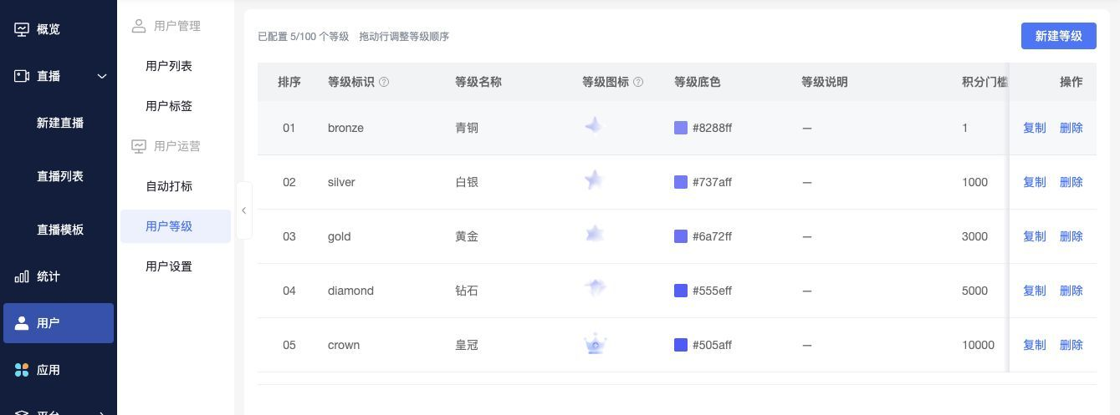

2.新建或编辑等级
- 点击【新建等级】，在新增行中填写等级信息；如需修改已有等级，点击对应的等级名称进入编辑状态。
- 设置等级标识、名称、图标、底色、说明和积分门槛。
- 点击该行右侧的【保存】；如需放弃本次编辑，点击【取消】。
点击等级图标区域可选择图标。已开通素材库时，从素材库中选择；未开通时，从本地上传。
配置项 | 说明
等级标识 | 用于区分当前账号内的不同等级，需保持唯一。支持字母、数字、下划线和短横线
等级名称 | 展示给观众的等级名称，必填
等级图标 | 可选。支持 PNG、JPG、SVG 格式，单张不超过 2 MB；未设置时仍展示等级名称和底色
等级底色 | 等级标签的背景颜色，可按品牌风格调整
等级说明 | 可选。仅用于后台识别和管理
积分门槛 | 观众获得该等级所需的最低累计积分，须为大于 0 的整数，并按等级顺序严格递增
样式预览 | 查看等级名称、图标和底色组合后的展示样式

青铜默认门槛为 1 积分，积分门槛不能设置为 0。设置后一级等级时，其门槛必须高于前一级。
编辑状态如下，修改完成后在对应行保存：
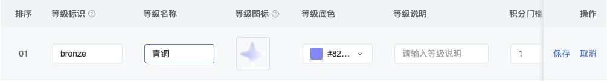

3.维护等级列表
操作 | 说明
复制 | 基于现有等级配置新增等级，并生成新的等级标识；按需调整名称和积分门槛
删除 | 移除不再需要的等级，等级列表至少保留 1 个等级
排序 | 拖动等级行调整顺序，调整后各等级积分门槛仍需保持严格递增

同一账号的频道共用等级库。修改等级规则时，请结合账号整体的积分运营方式设置。

四、等级匹配与展示

1.等级如何获得
观众达到某一级的积分门槛后，自动获得对应等级；同时达到多个门槛时，匹配其中门槛最高的等级。
例如，沿用默认门槛时：
累计获得积分 | 匹配等级
0 | 未达到最低门槛，不展示等级
1～999 | 青铜
1,000～2,999 | 白银
3,000～4,999 | 黄金
5,000～9,999 | 钻石
10,000 及以上 | 皇冠

等级依据“累计获得积分”计算。积分消费后的可用余额，不作为等级匹配依据。

2.设置等级展示
为后续新建频道设置默认展示方式：进入【直播模板】，在【模板设置】中选择【角色设置】→【观众设置】，将【等级展示】设为【开启】或【关闭】，再点击【保存】。
为单个频道设置展示方式：进入该直播的详情，点击【角色设置】→【观众设置】，调整【等级展示】后点击【保存】。
点击同一位置的【去设置用户等级】，可返回账号级等级配置页面。

3.等级展示规则
- 设置等级图标时，等级以图标、名称和底色组合展示；未设置图标时，展示名称和底色。
- 直播模板可设置默认等级展示开关，新建频道继承该配置；频道可单独控制是否展示等级。
- 关闭某个频道的等级展示，不改变账号等级规则，也不影响其他频道。
- 未达到最低等级门槛，或频道关闭等级展示时，观众仍可正常观看和发言。
- 修改等级名称、图标或底色后，历史聊天消息保留发送时的等级样式。

五、常见问题

Q：为什么没有看到【用户等级】菜单？
A：如使用子账号，请由主账号检查是否已授予【用户等级】权限。子账号未获授权时，该菜单不会显示。

Q：为什么积分门槛无法编辑？
A：请先确认账号是否已开通保利威用户体系。未开通时不能设置积分门槛，也不会自动计算用户等级。

Q：观众使用积分后，等级会跟着可用积分余额降低吗？
A：等级按累计获得积分匹配，不按可用积分余额匹配。使用积分导致余额减少，不会因此降低等级。

Q：能否为不同频道设置不同的等级门槛？
A：同一账号共用一套等级规则，频道不能单独配置门槛。频道可单独控制是否展示等级。

Q：能否手动为观众指定等级，或使用外部系统积分？
A：本文介绍的用户等级按保利威平台内累计获得积分自动匹配，不支持手动指定单个观众的等级或使用外部积分映射。

